Association Nationale de Retraités
ANR INFO 21-07
14 Janvier 2021
Siège/Communication

Reconnue d’intérêt général

A tous les présidents, administrateurs et suppléants

Objet : Charte graphique applicable à compter du 1er janvier 2021
Modifie les dispositions de l’ANR INFO n° 17-41 DU 20/11/2017
La reconnaissance de l’ANR comme association d’intérêt général nous conduit à modifier notre charte graphique. Suite à la décision prise en Bureau national ce 12 janvier 2021, les dispositions qui suivent sont désormais applicables, tant par le siège que par les groupes, sur l’ensemble de nos supports de communication.

- Utilisation en interne :
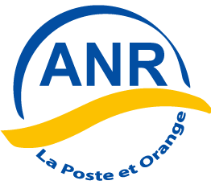
Association Nationale de Retraités
Groupe Loire-Atlantique

Reconnue d’intérêt général

- Utilisation en externe :
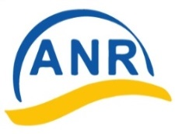
Association Nationale de Retraités
Siège/Action sociale

Reconnue d’intérêt général

Association Nationale de Retraités
Groupe Loire-Atlantique

Reconnue d’intérêt général
Guide d’utilisation : logo, couleur, typographie
Dimensions du logo : H 2cm x L 2,6cm couleur bleue et trait jaune
Le nom de l’association : caractère « Calibri » corps 16 gras noir
Groupe ou Siège : caractère « Calibri » corps 14 italique gras noir -aligné sous le nom
Le trait jaune se situe dans le prolongement du nom du groupe ou du siège
La formule «reconnue d’intérêt général » se situe alignée sous le nom de l’association, caractère « Arial black » italique gras, corps 10 noir (espace à respecter)

Le logo utilisé en interne : H 2,2 x L 2,4 même couleur
Les codes des couleurs sont :
Bleu ANR : Rouge=001 Vert=076 Bleu=159
Jaune ANR : Rouge=252 Vert=193 Bleu=001
Ces recommandations concernent le courrier, les bulletins – pour les affiches, kakémonos, cartes, le logo peut être adapté en respectant la proportionnalité et les couleurs.
Ce document est disponible sur le site Internet des groupes « communication »
Renseignements : Daniel Bertrand /Communication daniel.bertrand13@orange.fr

Vous voudrez bien, pour toute difficulté d’application, prendre contact avec Daniel Bertrand, Responsable Communication (daniel.bertrand13@orange.fr)
Bien cordialement

Le Responsable Communication | Le Président national
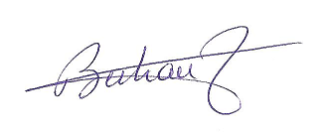 | 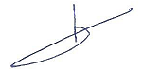
Daniel BERTRAND | Félix VEZIER

